山西大学 2013 级 软件工程 专业《数据结构》试卷（B）

命题教师：邵回祖 审核人： 2014 —2015 学年第一学期
题号 | 一 | 二 | 三 | 四 | 五 | 六 | 七 | 八 | 九 | 十 | 总分 | 阅卷教师
得分

- 填空题（28分）
1、具有 n 个结点的完全二叉树，若按层次从上到下 、从左到右对其编号（根结点为 1号），则编号最大的分支结点序号为_______ ，编号最小的分支结点序号为_______ ，编号最大的叶子结点序号为________ ，编号最小的叶子结点序号为________ 。
2、查找有序表R[0…13]中每个数据元素，假设查找在等概率情况下进行，则进行顺序查找的平均查找长度为_______，进行二分查找的平均查找长度为_______。
3、在散列存储中，装填因子a的值越小，存取数据元素时发生冲突的可能性就______。
4、己知三对角矩阵A【1..9,1..9】的每个元素占1个单元，现将其三条对角线上的元素逐行存储在起始地址为1000的连续的内存单元中，则元素A[7,8]的地址为______。
5、线性结构中元素之间存在______关系，树形结构中元素之间存在______关系，图形结构中元素之间存在______关系。
6、对于一个具有 n 个结点的二叉树，当它储存在二叉树表中时，其指针字段的总数为______ 个，其中________个用于链接孩子结点，__________个空闲。
二、选择题 （16分）
1、 树转换成二叉树后，以下结论正确的是（ ）。
A. 树的先根遍历序列与其对应的二叉树的先序遍历序列相同
B. 树的先根遍历序列与其对应的二叉树的中序遍历序列相同
C. 树的后根遍历序列与其对应的二叉树的后序遍历序列相同
D. 以上都不对
2、有 n 个顶点的无向图的邻接矩阵是用（ ）数组存储。
A. n行n列 B. 一维 C. 任意行n列 D. n行任意列
3、设散列表长度为m，散列函数为H（key）=key%p，为了减少发生冲突的可能性，p应取（ ）。
A. 小于m的最大奇数 B. 小于m的最大素数
C. 小于m的最大偶数 D. 小于m的最大合数
4、最大容量为n的循环队列，队尾指针是rear，队头是front，则队空的条件是 （ ）。
A. (rear+1) MOD n=front B. (rear-l) MOD n=front
C．rear+1=front D. rear=front
5、对于一个头指针为head的带头结点的单链表，判定该表为空表的条件是（ ）
A．head==NULL B． head→next==head
C．head→next==NULL D．head!=NULL
6、下列（ ）排序算法在最坏情况下不会达到O（n2）。
A． 插入排序 B．冒泡排序 C．快速排序D．2-路归并排序
7、栈和队都是（ ）
A．顺序存储的线性结构 B. 链式存储的非线性结构
C. 限制存取点的线性结构 D. 限制存取点的非线性结构
8、下述哪一条是顺序存储结构的优点？（ ）
A．存储密度大 B．插入运算方便 C．删除运算方便
D．可方便地用于各种逻辑结构的存储表示

三、操作题（42分）
1、说明一棵度为 2 的树与一棵二叉树之间的区别。
2、对给定的权值｛ 2 ， 3 ， 4 ， 7 ， 8 ， 9 ｝，构造出相应的赫夫曼树，并求出带权路径的长度 WPL。
3、用prim算法求解下图的最小生成树，并标注出中间求解过程的各状态。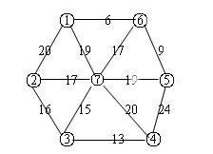
4、给定表{19,14,22,01,66,21,,27,10}试按元素在表中的顺序构造一棵二叉排序树，并求出等概率情况下查找成功的平均查找长度。
5、写出使用堆排序法对下列数据进行从小到大排序的建堆过程。
[83，40，63，13，84，35，96，57，39，79，61，15]
6、假设一棵二叉树的前序序列为 ABCDEF 和中序序列为 CBAEDF。请画出该二叉树。
7、已知图的邻接矩阵如下图所示。试画出自顶点1出发进行遍历所得的广度优先生成树。
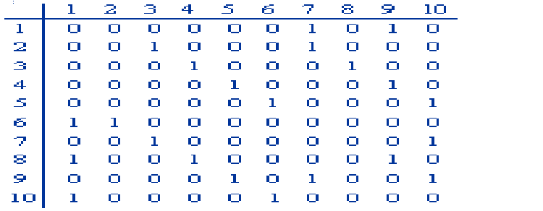
四、算法设计题（14分）
1、设二叉树以二叉链表为存储结构，写一算法求二叉树的叶子节点数。
int LeafCount(BiTree T)
//T为指向二叉树根节点的指针，函数返回值为叶子节点数
2、设有一带头结点的单链表，设计算法求单链表的元素结点个数。
int NodeCount（LinkList L）
//L为指向单链表头结点的指针，函数返回值为单链表中元素结点个数。

《数据结构》试卷（B）答案
一、1、n floor（n/2） floor（n/2） 1
2、7.5 43/14
3、小
4、1019
5、一对一 一对多 多对多
6、2n n-1 n+1
二、AABD CDCA
三、1、二叉树孩子分左右，二度树不分；
2~7、略
四、1、int LeafCount(BiTree T){
if(!T) return 0;
if(!T->lchild && !T->rchild) return 1;
return LeafCount(T->lchild)+LeafCount(T->rchild);
}
2、int NodeCount（LinkList L）{
L=L->next;
int count=0；
while(L){count++;L=L->next;}
return count;
}

